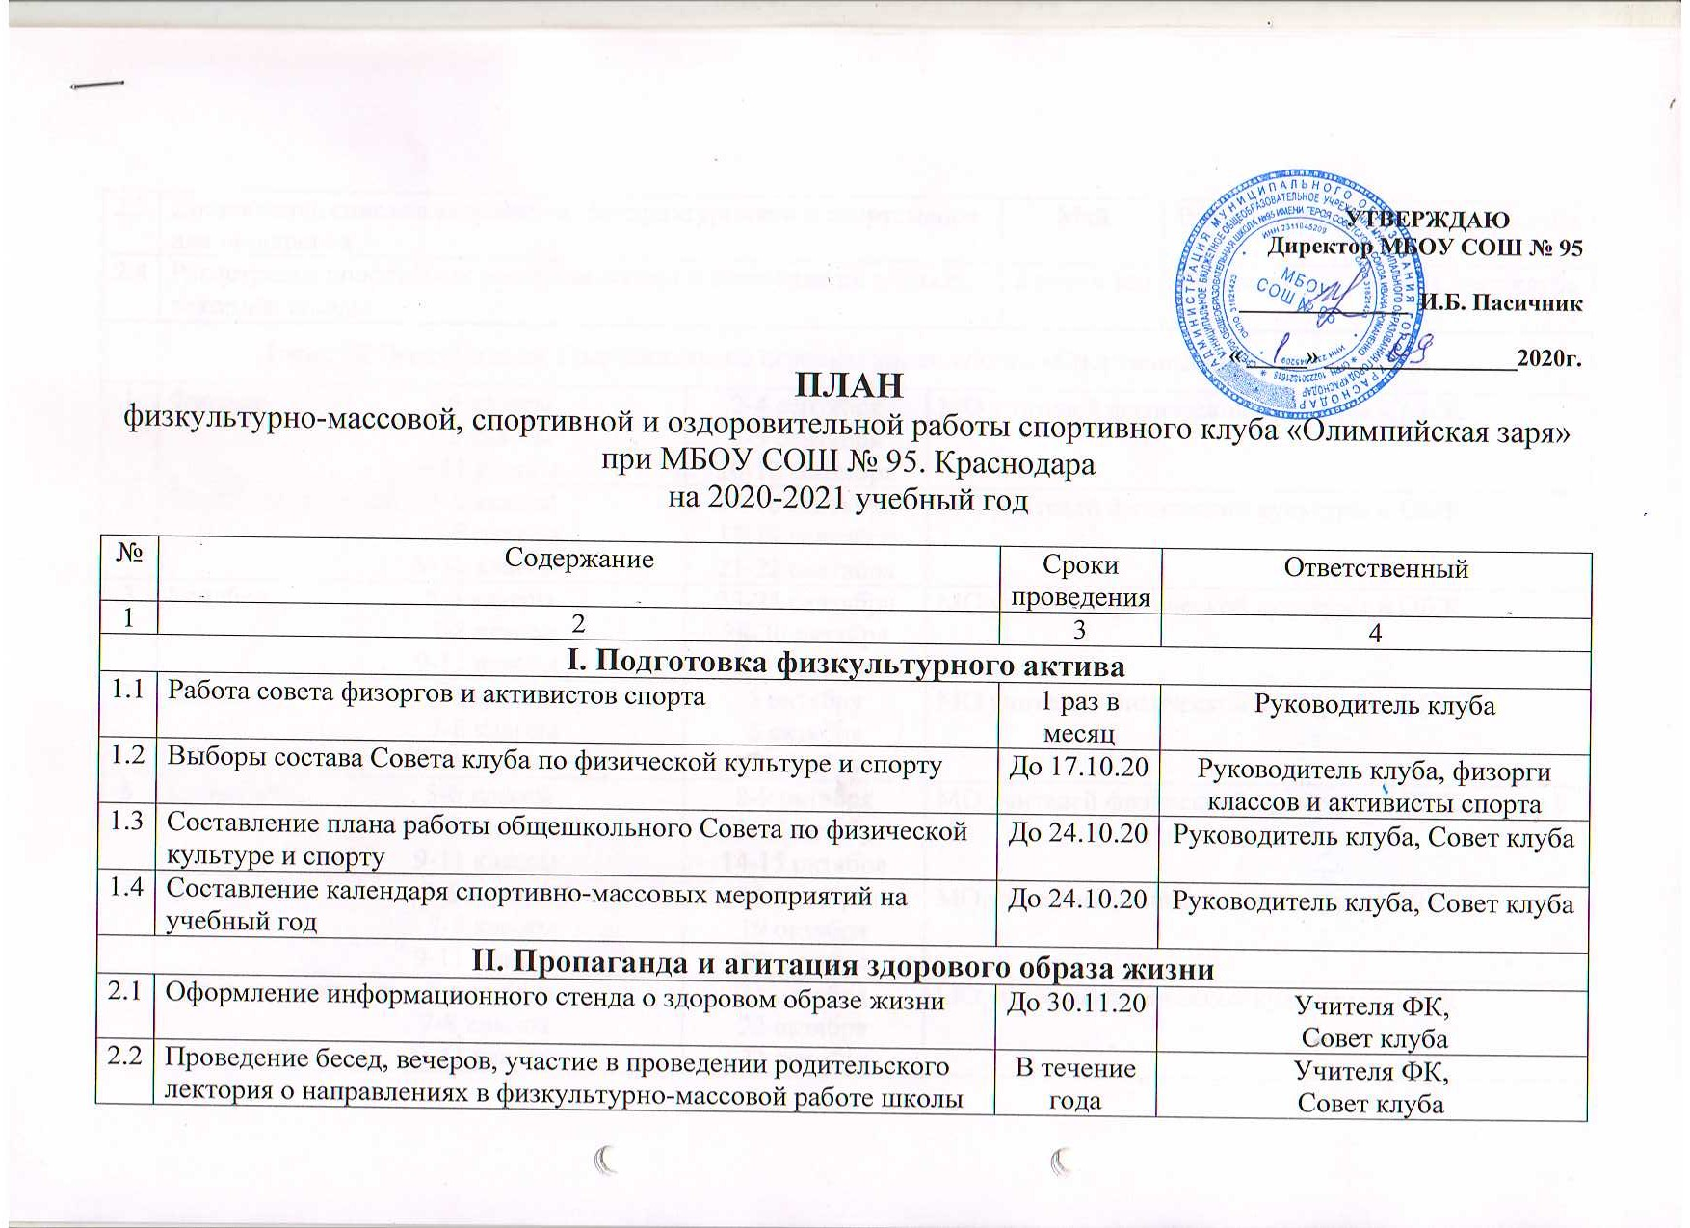

№ | Содержание | Сроки  проведения | Ответственный
1 | 2 | 3 | 4
I. Подготовка физкультурного актива
1.1 | Работа совета физоргов и активистов спорта | 1 раз в месяц | Руководитель клуба
1.2 | Выборы состава Совета клуба по физической культуре и спорту | До 17.10.20 | Руководитель клуба, физорги классов и активисты спорта
1.3 | Составление плана работы общешкольного Совета по физической культуре и спорту | До 24.10.20 | Руководитель клуба, Совет клуба
1.4 | Составление календаря спортивно-массовых мероприятий на учебный год | До 24.10.20 | Руководитель клуба, Совет клуба
II. Пропаганда и агитация здорового образа жизни
2.1 | Оформление информационного стенда о здоровом образе жизни | До 30.11.20 | Учителя ФК,  Совет клуба
2.2 | Проведение бесед, вечеров, участие в проведении родительского лектория о направлениях в физкультурно-массовой работе школы | В течение года | Учителя ФК,  Совет клуба
2.3 | Составление списков активистов, физкультурников и спортсменов для поощрения. | Май | Руководитель клуба, Совет клуба
2.4 | Регистрация спортивных рекордов школы и занесение их в Книгу рекордов школы | 2 раза в год | Руководитель клуба, Совет клуба
I этап IX Всекубанской Спартакиады по игровым видам спорта «Спортивные надежды Кубани»
1 | Футбол: 5-6 классы  7-8 классы  9-11 классы |  |  | 2-4 сентября  7-9 сентября  10-12 сентября | МО учителей физической культуры и ОБЖ
2 | Настольный теннис: 5-6 классы  7-8 классы  9-11 классы |  |  | 14-16 сентября  17-19 сентября  21-22 сентября | МО учителей физической культуры и ОБЖ
3 | Гандбол: 5-6 классы  7-8 классы  9-11 классы |  |  | 23-25 сентября  28-30 октября  1-3 октября | МО учителей физической культуры и ОБЖ
4 | Шахматы: 5-6 классы  7-8 классы  9-11 классы |  |  | 5 октября  6 октября  7 октября | МО учителей физической культуры и ОБЖ
5 | Баскетбол: 5-6 классы  7-8 классы  9-11 классы |  |  | 8-9 октября  12-13 октября  14-15 октября | МО учителей физической культуры и ОБЖ
6 | Шашки: 5-6 классы  7-8 классы  9-11 классы |  |  | 16 октября  19 октября  20 октября | МО учителей физической культуры и ОБЖ
7 | Легкая атлетика: : 5-6 классы  7-8 классы  9-11 классы |  |  | 21 октября  22 октября  23 октября | МО учителей физической культуры и ОБЖ
8 | Волейбол: 5-6 классы  7-8 классы  9-11 классы |  |  | 26-27 октября  28-29 октября  30-31 октября | МО учителей физической культуры и ОБЖ
9 | Бадминтон: 5-6 классы  7-8 классы  9-11 классы |  |  | 9-10 ноября  11-12 ноября  13-14 ноября | МО учителей физической культуры и ОБЖ
10 | Туризм: 5-6 классы  7-8 классы  9-11 классы |  |  | 16-17 ноября  18-19 ноября  20-22 ноября | МО учителей физической культуры и ОБЖ
11 | Веселые старты: 1 классы  2 классы  3 классы  4 классы  5 классы  6 классы |  |  | 23-26 ноября  27-30 декабря  1-5 декабря  7-12 декабря  14-19 декабря  21-26 декабря | МО учителей физической культуры и ОБЖ
I этап спортивно-оздоровительных соревнований «Президентские состязания»
1 |  | Тестирование: 1-11 классы | Сентябрь – Декабрь |  | МО учителей физической культуры и ОБЖ
I этап Всероссийских спортивных игр школьников «Президентские спортивные игры »
1 |  | Легкая атлетика: 6-11 классы | Сентябрь - Декабрь |  | МО учителей физической культуры и ОБЖ
2 |  | Уличный баскетбол: 6 классы  7-8 классы  9-11 классы | 28-30 сентября  1-5 октября  6-8 октября |  | МО учителей физической культуры и ОБЖ
3 |  | Волейбол: 6 классы  7-8 классы  9-11 классы | 7-10 декабря  11-15 декабря  16-19 декабря |  | МО учителей физической культуры и ОБЖ
4 |  | Соревнования на кубок губернатора | Октябрь-ноябрь  Март-май |  | МО учителей физической культуры и ОБЖ
5 |  | Осенний кросс 500м, 1000м, 2000м | Сентябрь-октябрь |  | МО учителей физической культуры и ОБЖ
6 |  | Товарищеская встреча по футболу между МБОУ СОШ №95 и МБОУ СОШ №96, среди 9-11-х классов | Ноябрь-декабрь |  | МО учителей физической культуры и ОБЖ
7 |  | Общешкольный день здоровья | Октябрь |  | МО учителей физической культуры и ОБЖ
8 |  | Богатырские забавы  5,6, классы | Ноябрь |  | МО учителей физической культуры и ОБЖ
9 |  | Первенство школы по настольному теннису | Декабрь |  | МО учителей физической культуры и ОБЖ
10 |  | Внутришкольных соревнования по «Перестрелке» 5, 6, 7, 8 классы | Январь |  | МО учителей физической культуры и ОБЖ
11 |  | Внутришкольных соревнования «Веселые старты» 1-4 классы | Февраль |  | МО учителей физической культуры и ОБЖ
12 |  | Спортивный праздник, посвященный «Дню защитника отечества» 5-9 классы | Февраль |  | МО учителей физической культуры и ОБЖ
13 |  | Легкоатлетическое многоборье | Март-апрель |  | МО учителей физической культуры и ОБЖ
14 |  | Спортивный праздник  «А ну-ка девочки» | Март |  | МО учителей физической культуры и ОБЖ
15 |  | Весенний кросс 1-11 классы 500м, 1000м, 2000м | Апрель |  | МО учителей физической культуры и ОБЖ
16 |  | Товарищеская встреча по баскетболу между МБОУ СОШ №96 и МБОУ СОШ №95 среди 9-11 классов | Май |  | МО учителей физической культуры и ОБЖ
III. Работа педагогического коллектива и родителей в создании условий по физическому воспитанию учащихся
3.1 | Проведение родительских собраний по вопросам физического воспитания и здоровья учащихся | Декабрь | Учителя ФК,  Совет клуба
3.2 | Индивидуальная работа с родителями по воспитанию здорового ребенка | В течение года | Учителя ФК,  Совет клуба
3.3 | Работа по налаживанию связей с КГУФКСТ, ДЮСШ, СДЮШОР, детскими площадками по месту жительства (ул. Шорса, 3) | Ноябрь-декабрь | Учителя ФК,  Совет клуба
3.4 | Традиционный блиц-турнир по баскетболу между учениками школы и выпускниками школы разных лет. | Февраль | Руководитель клуба, Совет клуба
3.5 | Проведение праздника «Здоровая семья» | Март | Учителя ФК,  Совет клуба
IV. Административно-хозяйственная работа
4.1 | Оснащение спортивных площадок и зала инвентарём | В течение года | Учителя ФК,  Совет клуба
4.2 | Текущий ремонт спортивных снарядов и сооружений | В течение года | Учителя ФК  Совет клуба
V. Медицинский контроль
5.1 | Согласованность работы мед. службы и Совета клуба | В течение года | Врач,  Совет клуба
5.2 | Соблюдение рекомендаций школьного врача по вопросам самоконтроля и соблюдения правил личной гигиены | В течение года | Врач,  Совет клуба

Руководитель спортивного клуба «Олимпийская зоря» Кураев Р.А.

